Министерство образования, науки и молодежной политики
Краснодарского края
Государственное бюджетное профессиональное образовательное учреждение Краснодарского края «Ейский полипрофильный колледж»

СОПРОВОЖДЕНИЕ И ОБСЛУЖИВАНИЕ ПРОГРАММНОГО ОБЕСПЕЧЕНИЯ КОМПЬЮТЕРНЫХ СИСТЕМ

ЛАБОРАТОРНАЯ РАБОТА №1
по теме:

Анализ предметной области и формирование требований

Выполнил:
студент ЕПК, И-42 группы
Самсыка Р. М.

Проверил:
преподаватель спецдисциплин
Фомин А. Т.

Ейск 2025

Цель работы
Составить и проанализировать требования к информационной системе, оформить техническое задание на разработку программного обеспечения.

1 Теоретические сведения
- Необходимость обследований предметной области обусловлена сложностью процесса внедрения, большим разнообразием включаемых в него задач, неоднозначностью применяемых решений.
- К модели предметной области предъявляют требования:
- формализация, обеспечивающая однозначное описание структуры предметной области;
- понятность для заказчиков и разработчиков на основе применения графических средств;
- реализуемость, подразумевающая наличие средств физической реализации модели предметной области в информационной системе;
- обеспечение возможности оценки эффективности реализации модели предметной области на основе определённых методов и вычисляемых показателей.
- При исследовании предметной области следует построить следующие модели:
- объектная модель, отражающая состав взаимодействующих в процессах материальных и информационных объектов предметной области;
- функциональная модель, отражающая взаимосвязь функций по преобразованию объектов в процессах;
- модель управления, отражающая события и бизнес-правила, которые воздействуют на выполнение процессов;
- организационная модель, отражающая взаимодействие организационных единиц предприятия и персонала в процессах;
- техническая модель, описывающая топологию расположения и способы коммуникации комплекса технических средств.
- Под бизнес-процессом принято понимать цепь логически связанных повторяющихся действий, которые совместно реализуют некую бизнес-задачу или цепь. Основными бизнес-процессами являются процессы, непосредственно связанные с созданием продукции или оказанием услуг, составляющих основную деятельность организации и обеспечивающих получение дохода.
- Обследование предметной области включает в себя следующие шаги:
- определение структуры организации;
- определение целевых функций организации;
- анализ распределения функций по подразделениям и сотрудникам;
- выявление функциональных взаимодействий между подразделениями;
- анализ информационных потоков внутри подразделений и между ними;
- анализ информации, поступающей из внешних источников;
- анализ существующих средств автоматизации деятельности организации;
- предварительное определение требований к будущей системе.
- Реинжиниринг бизнес-процессов — радикальное перепроектирование бизнес-процессов и технологий их обработки.
- Все методы объединяют в группы по различным признакам.
По цели обследования выделяют:
- метод организации локального проведения обследования, используемый для разработки проекта отдельной задачи или для комплекса задач;
- метод системного обследования объекта, применяемый для изучения всего объекта в целях разработки для него проекта программного обеспечения в целом.
По числу исполнителей, проводящих обследование:
- индивидуальное обследование, осуществляемое одним проектировщиком;
- бригадное обследование, осуществляемое одним проектировщиком.
По степени охвата предметной области:
- метод сплошного обследования, охватывающий все подразделения производственной или экономической системы;
- метод выборочного обследования, применяемого при наличии типовых по структуре объектов.
- Основные разделы технического задания согласно стандартам:
- Общие сведения
- Назначение и цели создания (развития) системы
- Характеристика объектов автоматизации
- Требования к системе
- Состав и содержание работ по созданию системы
- Порядок контроля и приемки системы
- Требования к составу и содержанию работ по подготовке объекта автоматизации к вводу системы в действие
- Требования к документированию
- Источники разработки

Постановка задачи
- Произвести предварительное исследование предметной области и анализ бизнес-процессов;
- Выполнить графическое и текстовое описание предметной области (построить модель предметной области);
- Сформировать предварительное определение требований к будущей системе.

1 Анализ бизнес-процессов
Ресторан — это предприятие общественного питания, предоставляющее услуги в сфере кулинарии повышенной категории. Он специализируется на производстве, реализации и организации потребления кулинарной продукции, включая сложные, фирменные блюда и напитки. Основным способом организации потребления является подача блюд в зале ресторана.
В отличие от заведений более простого формата, ресторан делает акцент на уникальном меню, высоком уровне сервиса и создании особой атмосферы, что формирует его ценностное предложение для гостей. Несмотря на более высокий ценовой сегмент, ресторан, как и любое предприятие общественного питания, является важной и высококонкурентной сферой деятельности, где борьба за клиента ведется не только за счет качества кухни, но и за счет общего впечатления и уровня обслуживания.
Анализ деятельности типичного ресторана позволяет выявить ряд ключевых бизнес-процессов. К ним относятся приём и обработка заказов от гостей, передача заказов на кухню и в бар, непосредственно процесс приготовления блюд и напитков, обслуживание клиентов, а также учёт и управление складскими запасами. Зачастую в ресторанах сохраняются устаревшие, неавтоматизированные методы работы: официанты принимают заказы, записывая их в блокноты или на листы бумаги, которые затем вручную переносятся на кухню и в бар. Для обеспечения бесперебойного процесса приготовления необходимы регулярные поставки продуктов, что требует постоянного контроля за их наличием на складе, проведения инвентаризаций и своевременного формирования заявок. Отсутствие единой автоматизированной системы для управления этими процессами приводит к риску человеческих ошибок, замедлению обслуживания и сложностям в оперативном управлении ресурсами.
Процесс приема заказа в ресторане представляет собой последовательность взаимосвязанных операций, начинающихся с установления контакта с гостем и заканчивающихся передачей сформированного заказа на производство. Изначально официант осуществляет подход к столику с целью приветствия и представления меню, после чего следует этап консультирования по ассортименту блюд и напитков, их особенностям, составу и возможным модификациям, учитывая индивидуальные предпочтения и ограничения гостя, такие как аллергенные компоненты или диетические требования. На этапе фиксации заказа официант детально записывает выбранные позиции с указанием точных наименований, количества порций, специфических пожеланий по приготовлению и подаче, включая степень прожарки для мясных блюд или исключение определенных ингредиентов из салатов. После полного формирования перечня заказанных позиций официант повторно озвучивает гостю весь список для окончательного подтверждения и устранения возможных недоразумений, после чего заказ считается принятым и подлежит дальнейшей обработке. Завершающей стадией процесса является передача оформленного заказа на кухню и в бар, где он регистрируется, получает уникальный идентификатор и поступает в работу к соответствующим поварам и барменам, при этом официант отмечает время приема заказа для последующего контроля сроков его выполнения. На рисунке 1 изображена текущая схема работы предприятия.

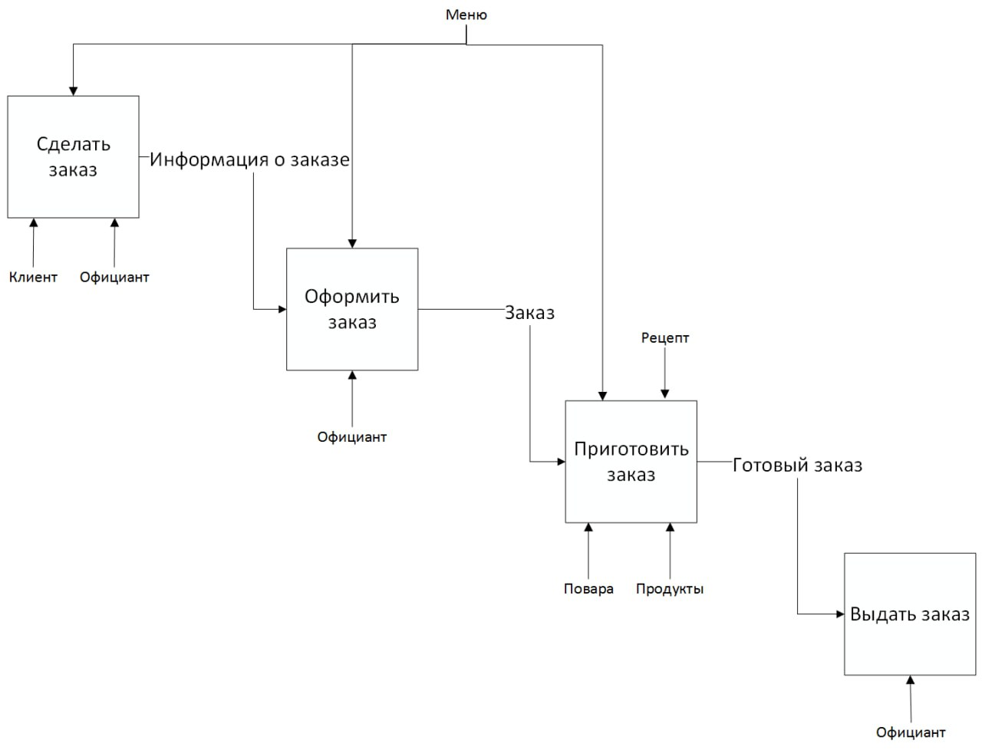Рис. 1— Диаграмма до внедрения приложения

2 Предварительное определение требований

2.1 Общее описание
Разрабатываемое приложение предназначено для автоматизации ключевых бизнес-процессов ресторана. Основные функции включают прием и обработку заказов, управление складскими запасами в реальном времени, формирование финансовых отчетов и автоматизированное генерирование чеков. Система строится на архитектуре с использованием Qt Quick для клиентских приложений на планшетах и TCP-соединений для взаимодействия между устройствами в локальной сети.

2.1.1 Общий взгляд на продукт
Приложение помогает официантам в оформлении заказов, предоставляя функции для более удобной записи. Так же оно помогает отслеживать продукт на складе. Приложение новое, создаётся с нуля. Использование приложения поможет привести схему работы предприятия к виду рисунка 2.

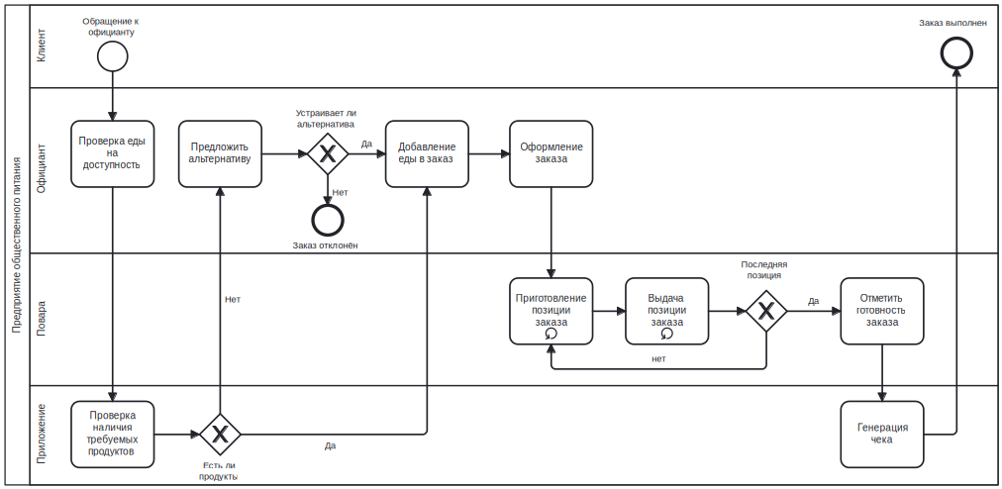Рис. 2— Диаграмма после внедрения приложения

2.1.2 Классы и характеристики пользователей
Приложением пользуются официанты, администрация, аналитики, кладовщики. Официанты оформляют заказы; кладовщики обновляют информацию о продукте на складе; аналитики анализируют продажи; администрация проверяет приложение на соответствие данных, работоспособность.

2.1.3 Ограничение дизайна и реализации
Приложение создаётся с нуля, что позволяет выбрать средства разработки на своё усмотрение. Так как приложение создаётся для планшетов следует создать крупный интерфейс и использовать кросс платформенную разработку, такую как Qt quick.

2.1.4 Предположения и зависимости
Для работы приложения требуется корректно работающая локальная сеть. Устанавливать пользователям перед использованием ничего не требуется.

2.2 Функциональные требования
Хранение актуального меню: Приложение должно обеспечивать централизованное хранение и управление меню. Данные включают наименования блюд, категории, цены, состав ингредиентов. Все изменения должны мгновенно синхронизироваться между устройствами. Для управления должна быть предусмотрена административная панель.
Подключение к общему складу: Система обязана иметь модуль складского учета, который автоматически отслеживает остатки ингредиентов в реальном времени. Это включает автоматическое списание продуктов при оформлении заказа, контроль минимальных остатков с генерацией уведомлений о необходимости пополнения запасов.
Оформление заказов: Функционал должен позволять создавать новые заказы, привязывая их к конкретному столику и официанту. Должна быть возможность добавлять в заказ блюда из актуального меню.
Сохранение чеков: Приложение должно сохранять электронные копии фискальных чеков по каждому закрытому заказу. Данные чеков должны содержать все обязательные реквизиты в соответствии с законодательством
и быть доступными для последующего поиска, просмотра и формирования отчетов.
Формирование списка продуктов на складе, которых осталось немного: На основе данных складского учета приложение должно автоматически генерировать отчет или список товаров, остаток которых достиг установленного минимального порога. Это позволяет своевременно инициировать процедуру закупки и предотвращать ситуации отсутствия необходимых ингредиентов.

2.3 Требования к данным

2.3.1 Логическая модель данных

2.3.2 Отчёты
Система должна формировать комплекс отчетных документов, обеспечивающих оперативный контроль и стратегическое управление рестораном. Формирование фискальных чеков является базовой функцией. Все чеки должны содержать все обязательные реквизиты в соответствии с законодательством.
Для анализа эффективности работы система должна предоставлять отчет о выручке за период с детализацией по продукту, столику, официанту и временным промежуткам, позволяя отслеживать такие ключевые показатели, как общая выручка, количество гостей и динамика среднего чека.
На основе данных складского учета должен автоматически формироваться отчет о продуктах с низкими остатками, в котором отображаются продукты, количество которых достигло установленного минимального порога, для своевременного пополнения запасов и недопущения стоп-листов.

2.3.3 Получение, целостность, хранение и утилизация данных
Данные в системе поступают из нескольких источников: данные меню вносятся и корректируются через административную панель уполномоченными сотрудниками; данные о заказах поступают в реальном времени с планшетов официантов в момент оформления и подтверждения заказа гостем; данные о складских остатках обновляются автоматически при проведении любых операций — приемке товаров, списании в производство, инвентаризации и порче. Для складского учета должна быть реализована проверка достаточности остатков при оформлении заказа, с уведомлением официанта о невозможности приготовления блюда в случае нехватки ингредиентов. Все данные должны храниться централизованно, с мгновенной синхронизацией изменений между всеми устройствами в локальной сети. Чеки должны храниться не менее 3 лет. По истечении установленных законодательных сроков хранения данные подлежат утилизации.

2.4 Требования к внешним интерфейсам

2.4.1 Пользовательские интерфейсы

2.4.2 Интерфейсы ПО

2.4.3 Интерфейсы оборудования

2.4.4 Коммуникационные интерфейсы

2.5 Атрибуты качества

2.5.1 Удобство использования

2.5.2 Производительность

2.5.3 Безопасность

2.5.4 Техника безопасности

Список использованных источников
- СанПиН 2.3/2.4.3590-20 «Санитарно-эпидемиологические требования к организации общественного питания». – М.: Роспотребнадзор, 2021. – 60 с.
- Соловьев А.И. Базы данных: учебник для вузов. – СПб.: БХВ-Петербург, 2022. – 332 с.
- Тарасов И.А. Хранение данных и бизнес-аналитика. – М.: ДМК Пресс, 2021. – 215 с.

Вывод
В ходе выполнения лабораторной работы был проведён анализ предметной области предприятия общественного питания. Выявлены основные бизнес-процессы, а так же процессы, которые будут автоматизированы.

